**苏格兰与中国的文化交流——深圳爱丁堡国际创意产业孵化中心（ESCE）**

**（“改革开放四十周年——中国与世界”）**

西沃恩·拉姆斯登 2018年6月30日

今年是中国改革开放40周年。中国的改革开放是前领导人邓小平于1978年提出的，过去40年见证了中国从一个农业中心发展为世界第二大经济体的过程，并且近期也没有增速放缓的迹象。

每每谈及中国近年来的增长与发展，在关注昂首阔步的贸易与经济的同时，我们也要关注文化交流方面的进步。一个国家的进步往往是通过GDP和贸易自由化来衡量的，但是社会与文化交流方面的进步呢？中国又采取了哪些措施来保证，除了能从其他国家获得经济方面的收益，还能与之形成密切的关系呢？

中国文化遗产极其丰富，中国可借文化交流之机，分享使之文化如此独特的因素，也可借此机会接触其他文化，使中国文化更加多元化。

作为一名对中国文化和语言十分感兴趣的苏格兰人，我对近期苏格兰与中国的合作——深圳爱丁堡国际创意产业孵化中心（ESCE）十分自豪。爱丁堡和深圳这两座活力四射的城市在2013年签署了合作备忘录（MOU），目标是互相支持彼此的创意产业孵化中心。这不仅会促进两个城市的发展，推动投资，也会促进文化交流。

这是深圳首个拥有对外合作、政府主导、企业投资、市场化运作、专业团队管理等经营模式的创意产业孵化中心，由深圳市政府与爱丁堡市政府合作建成，旨在通过帮助爱丁堡的中型创业公司入驻深圳中心，帮助其在中国拓展业务，从而提升其国际声誉。中国的公司也同样有机会入驻爱丁堡中心拓展业务。

对苏格兰和中国来讲，创意产业孵化中心十分振奋人心，因为通过这一项目，苏格兰政府可以实现其《中国计划及经济策略》中制定的促进两国文化合作与交流的目标，并且，由于两国历史悠久、文化丰富，这种合作更加丰富多彩。

尽管中国有40多个城市的人口都超过了苏格兰人口，但这无法改变两国可以互利互惠这一事实。创意产业孵化中心作为两国目前正在进行的多项合作之一，可以给两国带来光明的前景。看看截至目前的其他合作成果，可以预测这一合作也将取得成功。

2013年，爱丁堡和深圳发起了这一项创意项目，旨在促进两个城市的创意及文化产业；2015年，深圳F518时尚创意园成功开园，爱丁堡的公司可以入驻中国，并且在业务创立及拓展方面得到支持。同时，爱丁堡也设立了孵化中心，深圳的公司可以由此进入英国市场，并且在公司设立方面得到帮助。截至目前，该项目已经运营了三年，双方合作十分顺畅。

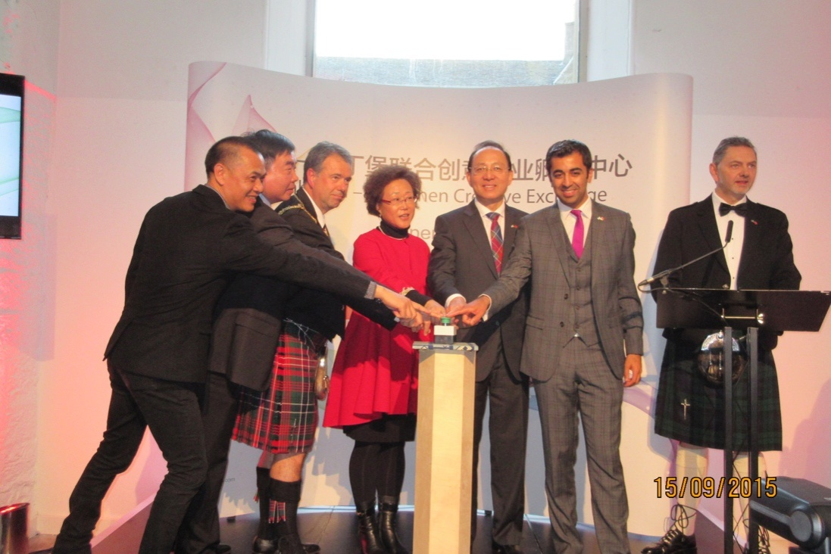

图片来自中华人民共和国驻爱丁堡总领事馆网站

这种合作的有趣之处在于，可以有机会看到另一个国家的商业运作模式，还有机会在此过程中学习一种别样的文化。文化交流是成功的关键。如果一个公司不懂得另一个文化内的市场行情，也不理解另一个社会的价值观，它在这个商业世界中又怎能繁荣兴盛呢？

爱丁堡的软件公司sensewhere便很好地利用了深圳中心。这家公司为应用软件公司、广告公司以及零售公司开发室内定位技术。这项技术可以在移动设备上提供卫星GPS无法定位到的位置数据，获得了专利。这家公司于2009年在爱丁堡成立，2015年免费入驻深圳F518时尚创意园，建立了自己的办公区域。通过创意产业孵化中心，他们不仅可以享受免费的办公场所，并且可以获得免费的市场资讯。

不到三个月，sensewhere便收获了来自腾讯的股权和投资。腾讯将sensewhere应用到腾讯地图和腾讯QQ中，自此，sensewhere发展迅速，并在深圳和北京设立了两个代表处。

这种苏格兰创业公司在诸如创意产业孵化中心等政府项目的帮助下，在中国市场成长、发展，并取得成功的故事，成为了一种新的趋势，并且此后势头将越发猛烈。如果没有这种文化交流项目，苏格兰创业公司将很难通过自己的力量进入中国市场。创意产业孵化中心对爱丁堡和深圳的创业者们所产生的影响都是巨大的。深圳被称为“中国硅谷”，这恰如其分。这两个城市都发展迅速，且都有年轻的、有创意的、愿意为实现梦想承担风险的创业者，因此，与爱丁堡进行文化交流，深圳是十分完美的选择。

另一个与创意产业孵化中心合作的深圳组织是深圳故事。这个组织由我与一个居住在深圳的美国人特雷·霍布斯（Trey Hobbs）共同创立。全球几乎每种文化中，讲故事都是一种传统，影响深远，它可以塑造社会的道德观和价值观，这种传统我们不能丢失。因此，通过讲故事的组织和活动，这种将要消失的艺术才得以重新兴盛，并且保留下来。深圳故事的主要目标是通过聚会、分享真实的故事，增进社区间的关系，从而提醒我们，我们之间的共同点比我们所认为的要多。深圳攒动的人群中，不仅有来自中国各地的人们，还有来自世界各地的人们，因此这一活动是非常难得的机会，可以将不同文化融合在一起，可以分享故事、收集故事，最终找到共同点。故事可以提醒我们，我们并不孤独；故事可以给予我们不同的视角，开阔我们的视野，认识未知的世界；故事不仅可以让我们从别人的事情中有所学习，也可以从自己的事情中有所收获，当然也可以让我们或欢笑或哭泣，引导我们思考一些从未想过的事情。讲故事是一件很有意义的事，这种文化交流活动可以将各行各业的人聚集起来，激励他们去追求真理、实现目标。

苏格兰讲故事中心位于爱丁堡，全年举办各种讲故事活动和文化节目。为了保护并促进苏格兰丰富的故事遗产，苏格兰讲故事中心非常重视将故事分享作为文化交流的一种形式。通过深圳故事，有望在深圳也能达到同样的效果。深圳汇集了来自世界各地的人们，是交换故事、建立社团的最佳场所。从“你能为我做什么？”到“你的故事是什么？”，这是一个社交视角的转变，深圳故事希望在更为真实的场景中催化这种形式的互动，由此，在深圳这个熔炉内，可以真正点燃友谊、交换文化价值观。



图片来自深圳故事脸书官方网站

深圳故事也在iTunes上开办了播客，如此，这些的听众范围可以更广。最近他们在Level 5（深圳一家创意、学习和设计中心）举办了第一期研讨会，探索了讲故事在帮助我们与周围世界建立联系中的重要性及其作用。该研讨会由大卫·谢泼德（David Sheppard）及深圳故事的特雷·霍布斯主导。研讨会后，教育领域的专家对他们可以如何在课堂上运用这些讲故事的方法和工具，帮助学生欣然接受故事，接受故事在塑造我们未来社会中所具有的力量，有了深入了解。

除了每月举办的讲故事活动，深圳故事还于2017年两度在深圳F518时尚创意园与创意产业孵化中心合作。第一次活动中，围绕着“继续”的主题，来自深圳创意和文化产业的专业人士们应邀分享自己的故事，并反思他们想做的事情究竟是什么，以及他们是如何度过困难时期、寻求灵感、继续逐梦的。深圳故事和创意产业孵化中心间的这种合作活动非常重要，它促进跨文化交流，有助于在深圳形成一种以社区为基础的文化。深圳故事不仅是娱乐性的，也为中国硅谷的人们提供灵感。



摄影：夏恩·柯克伍德（Shaun Kirkwood）

深圳故事代表创意产业孵化中心举办的第二个活动是一场以“反叛与革命”为主题的国际设计峰会，会上，深圳的设计师和教育工作者们分享各自的设计创意，从景观设计、动画生产到城市发展，演讲者们分享了他们对于深圳景观的创新想法。

创意产业孵化中心还启动了第三届爱丁堡深圳创意大赛的报名流程，获奖选手将受邀参加在爱丁堡举办的创新产品展览及商务推广会议。随着创意产业孵化中心这类文化交流项目日益频繁，创新能力将永无止境。深圳真的是一个创业的乐土，爱丁堡能有此机会与之合作，着实幸运。

几个月前，苏格兰首席部长妮古拉·斯特金（Nicola Sturgeon）对中国进行了正式访问，与中国国务院副总理胡春华就苏格兰在中国的发展机会进行了讨论。可以看出，苏格兰人对中国越来越感兴趣，尤其是在语言、文化和商业机会方面。现在，苏格兰和中国之间已有海南航空公司运营的直飞航班，突显了两国对彼此交流的重视。

中国诸如创意产业孵化中心等国际文化交流项目和活动，为不同国家、不同文化的人民间的友谊和合作奠定了深厚的基础，同时也推动了相互尊重的国际关系的发展，最终促进了身而为人所应有的相互理解。

中国与苏格兰文化交流的下一步是什么？随着创意产业孵化中心的成功，我们可以预料，它在跨文化交流和业务发展方面的实力将继续增强。

正如中国前领导人胡锦涛所说：“文化是反映一个国家的历史、文化和精神世界的窗口，文化交流是增进各国人民相互了解和友谊的桥梁。”

考虑到这些，以及即将到来的中国改革开放四十周年庆典，很明显，中国所走的与世界其他国家进行合作、互联互通的道路十分正确。